## CONTEST

“ROCKET’ N’ ROLL”

Camplus Bernini

TEAM **ROCKET**



Ceglie Francesco

Fincato Marco

Pajero Francesco

Per contatti: francescopajero@gmail.com Russo Daniele

# INDICE

Requisiti di progetto

Descrizione dei componenti

* Corpo del razzo
* Ogiva
* Paracadute
* Alette
* Avionica
* Motore e supporto
* Scatola di lancio

Raccolta e trasmissione dei dati

Studio di adattabilità e analisi della traiettoria

# OBIETTIVO GENERALE DEL PROGETTO

Ideazione e realizzazione di un razzo modello operativo, che percorra una volta lanciato la traiettoria desiderata. I dati di volo verranno registrati, attraverso un sistema a microcontrollore, e confrontati con quelli stimati in fase di progetto. Tale comparazione da effettuare implicherà il ricorso a materiali e strutture innovative che rendano corretto, sicuro ed efficace il recupero della “scatola nera”, alias dell’ogiva, contenente i dati di volo.

Obiettivi di missione

* Trasporto di un payload costituito da un microcontrollore e alcuni sensori (atti ad acquisire i dati di volo) a un’altezza massima di 25 metri;
* Recupero in sicurezza del payload e del corpo del razzo modello;
* Ricostruzione di tutte le fasi di volo cercando di stimare al meglio la traiettoria e il tempo di volo del razzo modello;
* Obiettivo opzionale: Caratterizzare con un esperimento il progetto del razzo modello.

Requisiti di missione

* Il razzo modello deve completare tutti gli obiettivi di missione;
* Il payload e il razzo modello devono essere recuperati separatamente;
* Per il payload è necessaria una velocità in discesa compresa tra 2,5 m/s e 4 m/s;
* Il corpo del razzo modello deve essere recuperato con una velocità massima in discesa di 8 m/s;
* Sono permessi esclusivamente i motori forniti da Camplus.

# DESCRIZIONE DEL PROGETTO

Componenti utilizzati

**1** x Tubo Fusoliera T-35/385 – Klima

**3** x Alette di balsa

**2** x Paracaduti esagonali

**1** x Supporto Motore 18 – 35 - Klima

**1** x Ogiva personalizzata (vedi relativo capitolo)

**1** x Motore Klima B4-4

**1** x Batteria Li-Po da 3.7v, 450mAh e 85C

**1** x Micro SD 16 GB

**1** x Microcontrollore e IMU (OpenLog Artemis)

**1** x Sensore di pressione e temperatura (BMP 280)

**2** x Modulo ricetrasmettitore a 433MHz (HC12)

**1** x Microcontrollore (Arduino Nano)

**2** x Batterie lancio (LGDBB31865)

Componenti elettronici vari (relè, transistor, led, pulsanti…)

Filo in Kevlar ignifugo

Colla poliuretanica

Misure della massa:

* massa a vuoto del corpo = 42g
* massa totale del motore = 16g
* massa dell’ogiva a vuoto = 78g
* massa del payload = 22g
* massa propellente = 5g
* massa padding per paracadute = 2g
* massa totale al lancio = 160g

# DESCRIZIONE DEI COMPONENTI STRUTTURALI

Corpo del razzo

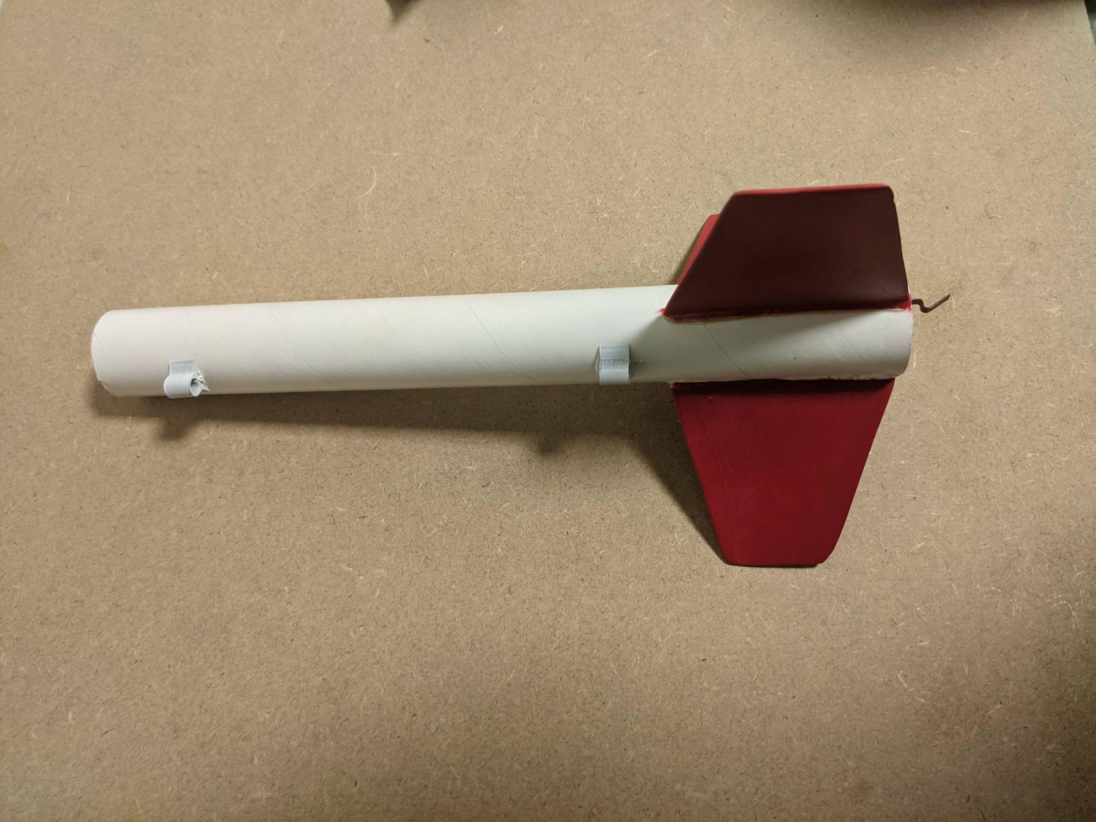Strumentazione fornita in dotazione. Tubo cilindrico in classico cartone. Abbiamo, inoltre, installato delle guide dal diametro interno di 5mm per il posizionamento pre-accensione del razzo.

Ogiva

Si è lavorato a due diverse versioni:

* Versione realizzata basandosi sulle caratteristiche del motore inizialmente previsto (D9-5) e utilizzata anche per il motore B4-4: Progettata tramite Solidworks (in allegato il file in .stl) e compartimentata in modo da garantire un fit adeguato delle componenti avioniche. Stampata in PLA grazie alla stampante 3D Prusa MK3S+ messaci a disposizione dal laboratorio di robotica interno al Camplus. Sono, inoltre, stati realizzati due sedi per barre filettate M4 con le quali creare un supporto per la base in balsa su cui è stata fissata l’avionica. I pezzi sono stati uniti mediante colla poliuretanica eccezion fatta per il gancio al quale fissare il filo del paracadute, unito al resto mediante un bullone.

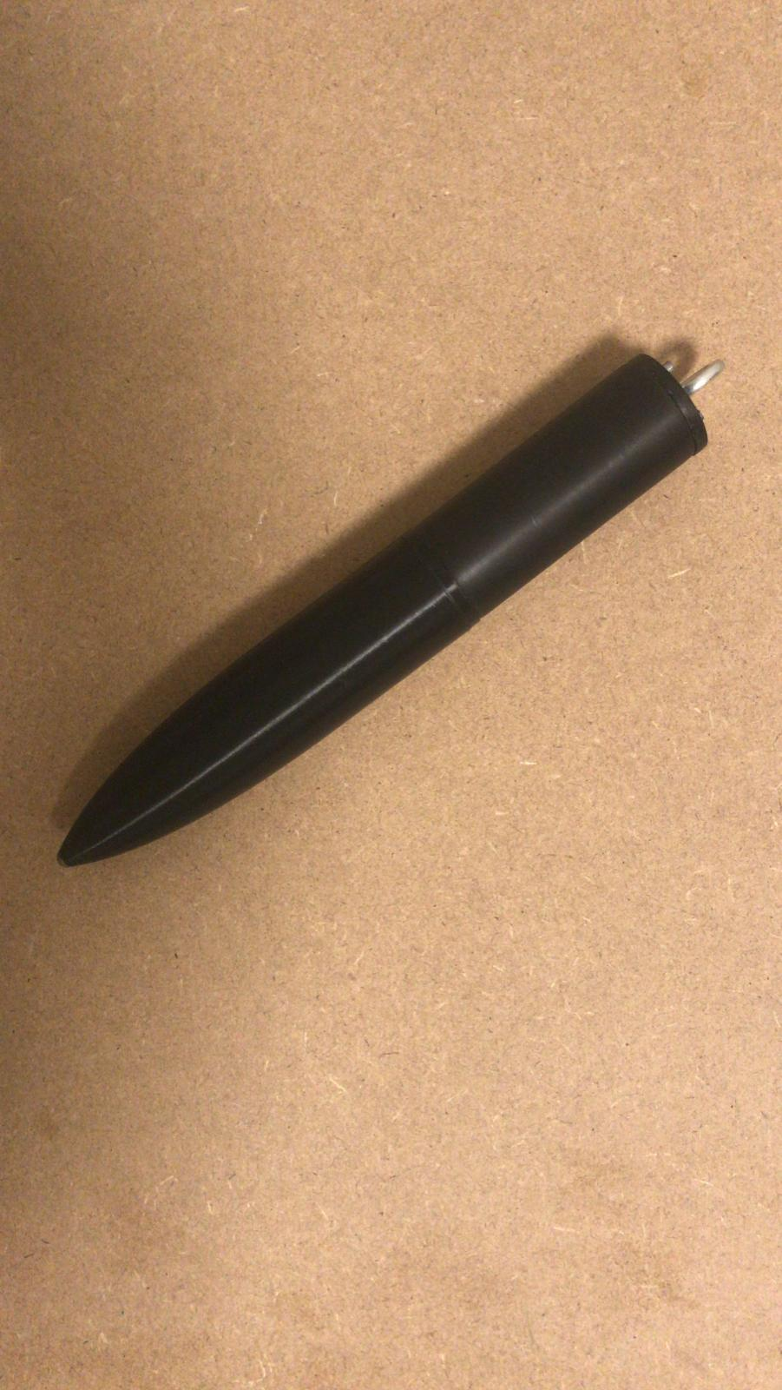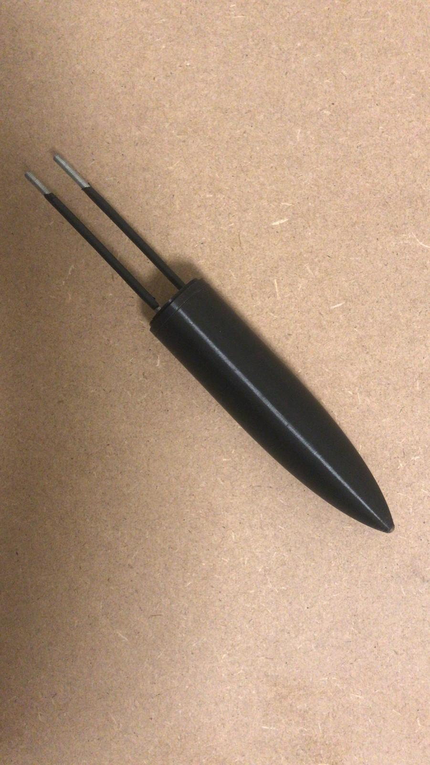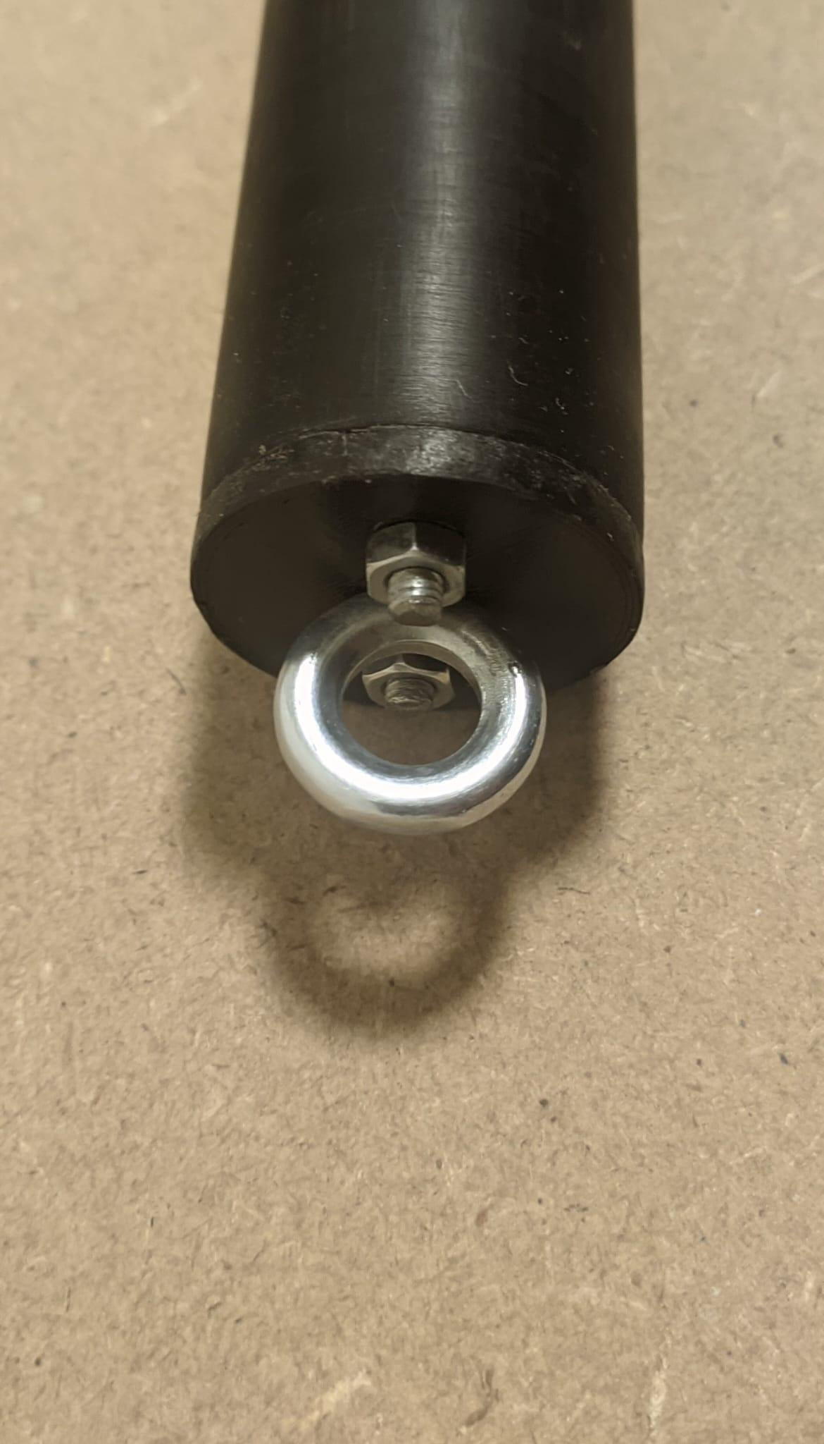

* 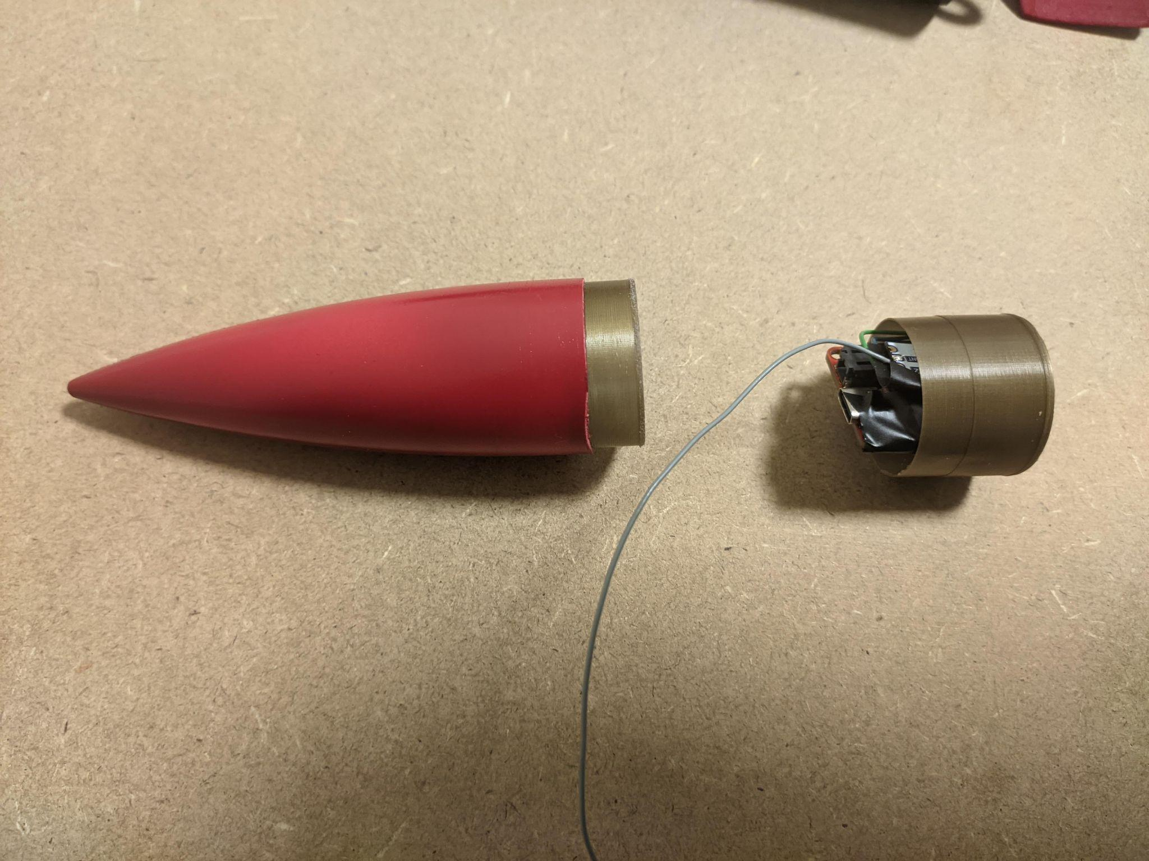Versione alternativa realizzata in caso di arrivo in tempo del motore A8-3: la minore altezza consentita e l’utilizzo di un diverso motore (A8-3) hanno reso necessaria un’ogiva di dimensioni e peso ridotti per permetterne un recupero sicuro. Il corpo principale dell’ogiva è stato ottenuto in questo caso tagliando l’ogiva in plastica fornita dal Camplus, mentre la parte posteriore che la va a chiudere è stata stampata in PLA. Le due parti sono facilmente assemblate tramite incastro e nastro isolante.

Paracadute

Abbiamo optato per la realizzazione di due paracaduti per il corpo e l’ogiva di forma esagonale inscritti in un cerchio di diametro, rispettivamente, 38 cm e 60 cm. Il ritaglio del foglio è stato effettuato tramite un taglierino per evitare la creazione di incrinature nel foglio che, per ovvie tensioni di taglio agenti nella fase di discesa, avrebbero potuto compromettere l’integrità dei paracadute. Da nostre immediate ricerche, abbiamo constatato che la lunghezza complessiva ottimale del filo per il collegamento con il corpo è di circa 1.5 volte il diametro del rispettivo paracadute.

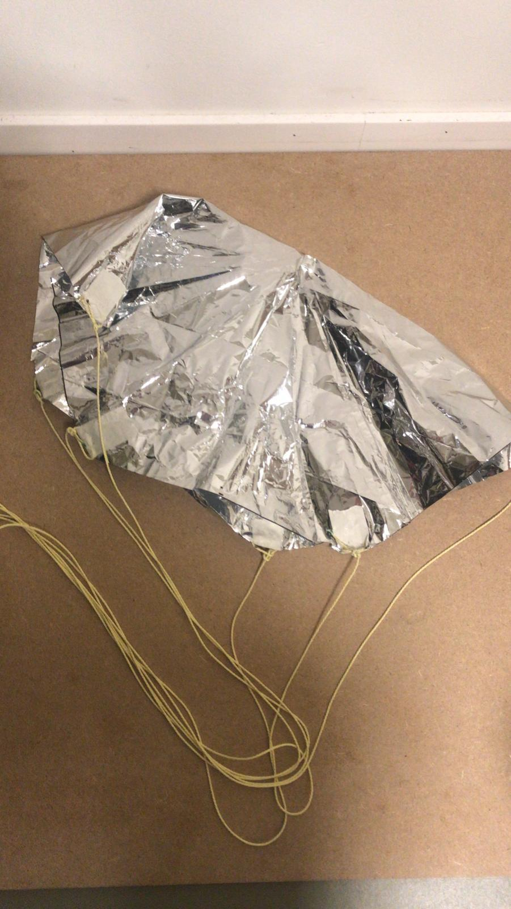Per giunta, abbiamo intinto della carta assorbente in una soluzione satura di carbonato di sodio per poi lasciarla asciugare, al fine di realizzare una “parete” simil-ignifuga da collocare tra motore e paracadute per evitare che eventuali detriti incandescenti giungano in prossimità del mylar.

Per entrambi i paracadute sono stati effettuati dei test empirici al fine di constatarne l’efficacia. Tramite una rapida analisi dei frame di un video registrato mediante telefono e banali equazioni del moto abbiamo stimato una velocità di discesa media di 3,4 m/s per il corpo e 2.9 m/s per l’ogiva.

Alette

Realizzate in balsa e modellate sulla base di un profilo trapezoidale (base maggiore 8cm, base minore 4cm, corda 7cm) al fine di stabilizzare il razzo durante la fase di ascesa. Il dorso delle alette è stato smussato con della carta abrasiva nell’intento di garantire una maggiore aerodinamicità. Saldate al corpo con colla poliuretanica successivamente limata sempre per questioni di interferenza con il vento relativo.

Avionica

A bordo del razzo oltre alla scheda OpenLog Artemis, che integra un microcontrollore ed un IMU, è presente un sensore di pressione e temperatura BMP280 interfacciato tramite I²C ed un ricetrasmettitore HC12 collegato alla porta seriale, il tutto alimentato dai 3.3V in uscita dal regolatore interno di Artemis, a sua volta collegato alla batteria.

Motore e supporto

Il motore fornitoci è un Klima B4-4 con delay fissato a 4 secondi dall’accensione (diametro 18mm, lunghezza 70mm), con relativo supporto in cartone fissato tramite colla poliuretanica all’interno del corpo. Il tempo di combustione del propellente (black powder) è all’incirca 1,4 secondi durante i quali viene fornita una spinta media di 4.1 N. A fini previsionali, abbiamo utilizzato il profilo di spinta riportato nella sezione relativa al calcolo di traiettoria.

Scatola di lancio

Anch’essa stampata, fiore all’occhiello del Team Rocket, consta di alcuni componenti elettronici e meccanici, i cui principali sono:

1. Pulsanti di alimentazione e di autorizzazione al lancio
2. Ricetrasmettitore di terra
3. Interfaccia USB per visione dati da computer
4. Batteria Li-Po da 7.4V nominali
5. Pulsante di accensione
6. Sede per chiavi di accensione

La scatola permette l’accensione del motore e l’interfacciamento con l’avionica. Possiede diverse caratteristiche di sicurezza meccaniche ed elettroniche che impediscono l’errata attivazione del motore.

La procedura di lancio consiste in quattro step da eseguire nel corretto ordine: accensione, autorizzazione elettronica, inserimento e rotazione chiavi, pressione pulsante di lancio.

A procedura conclusa correttamente un transistor BJT eccita la bobina di un relè che chiude il circuito tra batteria e starter, fornendo un’alimentazione fino a 8.4V e più di 4A.

Sono presenti inoltre 4 LED che indicano lo stato della scatola: alimentazione, autorizzazione al lancio, lancio eseguito, trasmissione in corso.

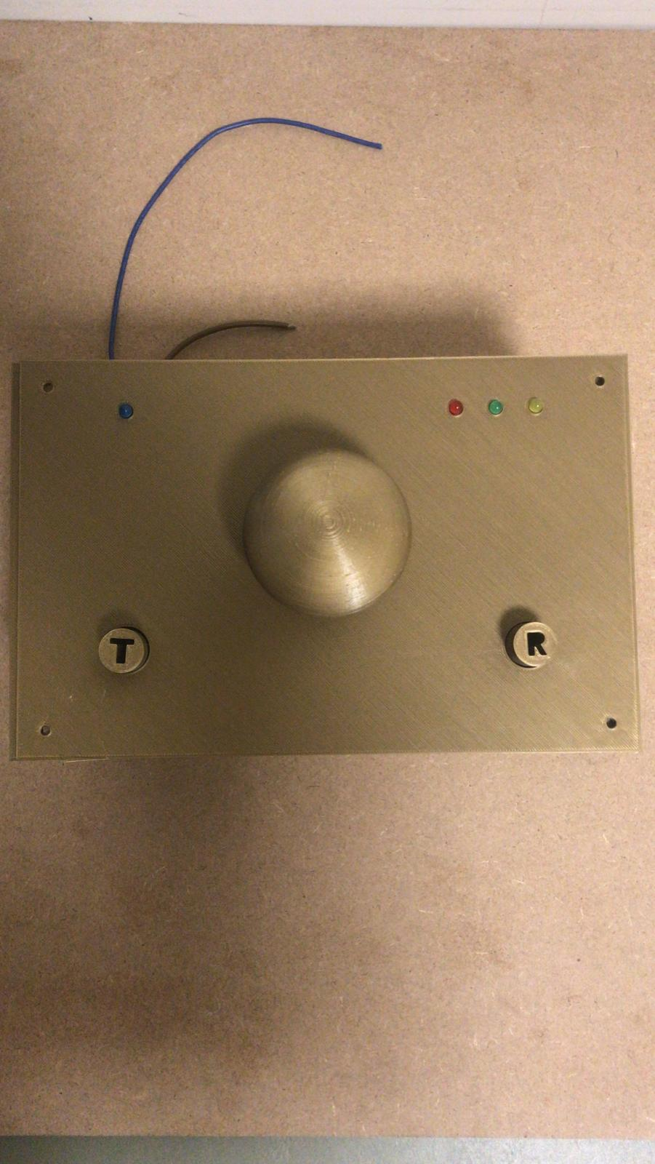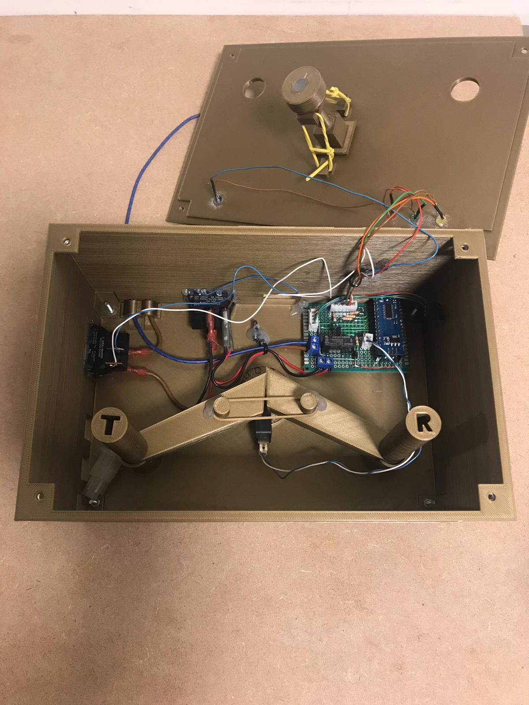

# RACCOLTA E TRASMISSIONE DEI DATI

Il microcontrollore a bordo del razzo è programmato con un software derivato dal firmware standard OpenLog ma pesantemente adattato alle nostre necessità. Oltre all’aggiunta del sensore di pressione ed il ricetrasmettitore, sono state apportate diverse migliorie.

All’interno dell’IMU è presente un Digital Motion Processor che permette di effettuare, senza nessuna carico aggiuntivo sul processore, un primo filtraggio e fusione dei dati rilevati dai sensori. Questo modulo è configurato per lavorare a 225Hz leggendo i dati da accelerometro, giroscopio e magnetometro, che vengono inoltre combinati per ottenere la rotazione del razzo in quaternioni.

I dati vengono poi processati dal microcontrollore alla frequenza prestabilita di 150Hz, vicina ai limiti del sensore di pressione (~157Hz) e del canale di trasmissione.

Una volta raccolti i dati vengono scritti sulla micro SD e inviati tramite porta seriale al modulo ricetrasmettitore. Questo è configurato per trasmettere a 433.4MHz ad una velocità effettiva di 38400 baud, ed una velocità nell’aria di 58000 baud, la potenza di trasmissione è di 20dBm (100mW) e la sensibilità di ricezione è -107dBm. I trasmettitori sono dotati di antenne da 17cm, ¼ della lunghezza d’onda, e permettono di coprire fino a 250 metri in assenza di ostacoli.

# ANALISI DELLA TRAIETTORIA

1. Descrizione sommaria della dinamica del volo:
2. Posizionamento del razzo modello lungo la guida di lancio e dispiegamento del sistema di accensione remoto;
3. Burn del motore principale;
4. Coasting del razzo modello fino all’apertura del paracadute;
5. Separazione del corpo dal payload e apertura dei relativi paracadute;
6. Discesa simultanea dell’ogiva contenente il payload e del corpo;
7. Atterraggio e recupero del payload.

Commento preliminare all’analisi

L’analisi prospettica della traiettoria è stata svolta utilizzando una versione modificata del programma fornito dall’organizzazione Camplus per lo studio della traiettoria. Il programma in linguaggio Matlab per la simulazione della traiettoria da cui sono tratti i grafici presenti nella successiva sezione si trova negli allegati al progetto.

Il razzo è stato modellizzato come un punto materiale dotato di massa e di cross section. Sono stati quindi ignorati gli effetti dovuti alla rotazione attorno agli assi principali d’inerzia. L’angolo di lancio con la verticale è stato inoltre ipotizzato pari a 0 gradi; per il modulo della velocità orizzontale del vento è stato ipotizzato un valore medio di 3,5 m/s, considerato tipico per una giornata poco ventosa.

L’influsso del vento sulla traiettoria è stato considerato trascurabile durante la fase di burn, mentre è stato analizzato almeno in prima approssimazione nella fase di discesa per avere una prima stima della distanza lungo l’asse x percorsa dal razzo in condizioni di vento moderato.

I dati relativi alla pressione e densità atmosferica in funzione dell’altitudine sono i valori della International Standard Atmosphere ricavati attraverso la built-in function “Atmosisa”.

Per i coefficienti di resistenza aerodinamica, essendo il loro valore molto complesso da calcolare con un approccio teorico, sono stati utilizzati un valore di cD=0,45 per il razzo durante l’ascesa e cD=0.8 per il paracadute. In particolare il secondo valore è stato ricavato dai test sperimentali dei paracaduti esagonali analizzandone la velocità di discesa, e tiene conto anche della diminuzione di sezione dovuta all’incurvamento, mentre il primo è stato ricavato tramite il software di simulazione OpenRocket.

I dati relativi al motore sono ricavati dalla scheda tecnica relativa al motore Klima A8-3 presente sul sito thrustcurve.org.

Il peso dei singoli componenti è stato infine misurato dal team stesso una volta terminato il montaggio.

Analisi del volo

Per l’analisi del profilo di spinta durante la fase di combustione si rimanda alla sezione apposita dedicata al motore in dotazione. È comunque presente di seguito un grafico del profilo di spinta effettivamente fornito in input al programma Matlab:

La spinta termina dopo 0,7 secondi circa dall’accensione del motore, e la separazione e l’apertura del paracadute si verificano con un delay di 3 secondi.

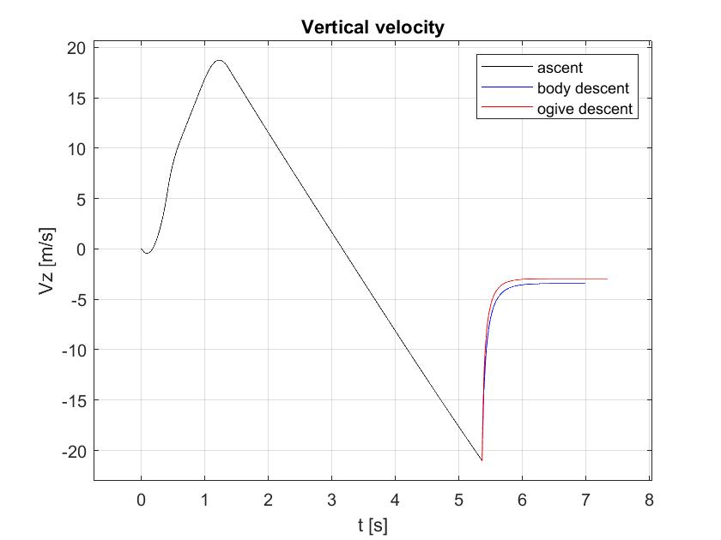Di seguito si riporta il plot della velocità verticale del razzo rispetto al tempo.

Durante l’ascesa è stata stimata una velocità verticale massima di ascesa pari a 18.5 m/s.

Passati 5.36 secondi avviene il distacco fra payload e corpo e l’apertura dei rispettivi paracadute in seguito all’esplosione della carica presente sul fondo del motore.

Per la fase di discesa controllata le velocità limite di discesa previste sono pari a 2.9 m/s (area paracadute = 0,23 ) per l’ogiva e 3,4 m/s (area paracadute = 0,094 ) per il corpo. Abbiamo stimato una velocità massima in discesa di 20,6 m/s prima dell’apertura dei paracaduti.

La quota massima raggiunta stimata dalla simulazione è pari a circa 30 metri dal punto di lancio. L’apogeo viene raggiunto al tempo 3.14 s.

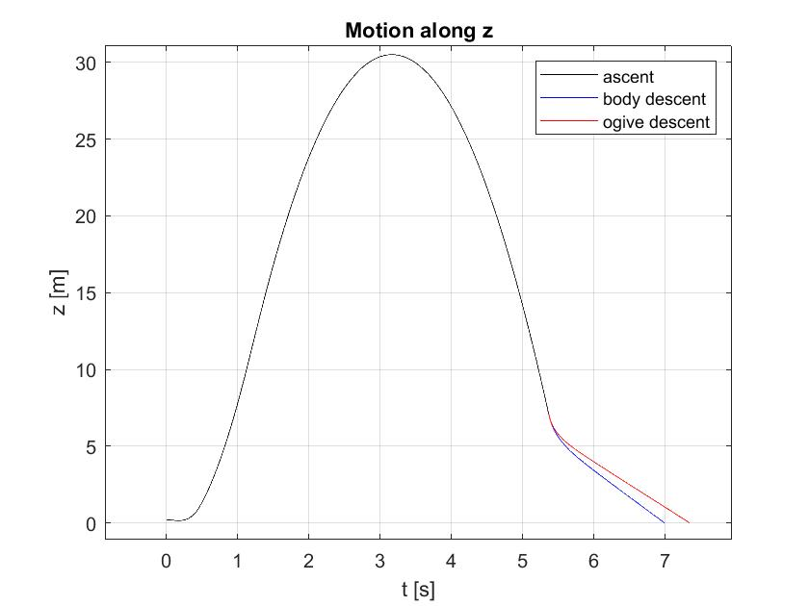

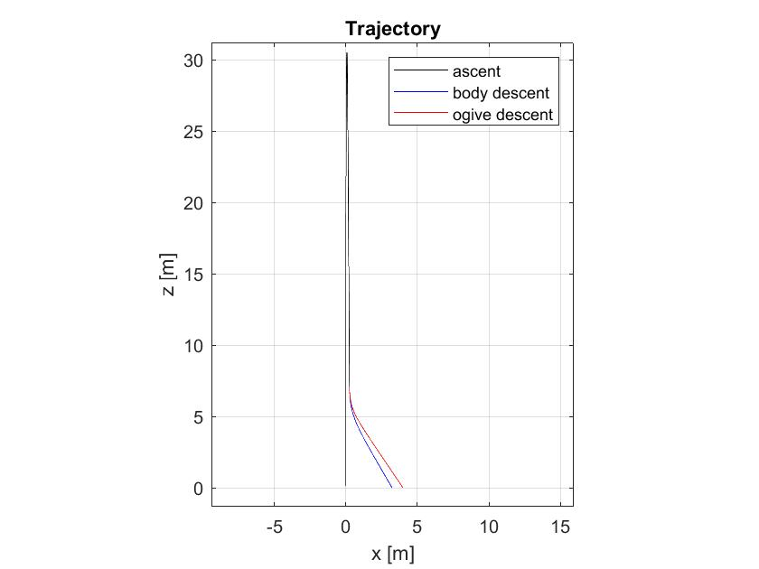Successivamente al raggiungimento dell’apogeo, nel razzo si verifica il distacco precedentemente discusso e la relativa apertura dei paracadute, i quali risentiranno della velocità orizzontale del vento. Le stime della fase di discesa collocano il punto di atterraggio del corpo e del payload in un raggio rispettivamente di 2.5 metri e 3 metri circa dal punto di lancio, considerando uno scenario con un vento molto calmo di 1.5 m/s.

Dallo studio sulle accelerazioni lungo l’asse z si osserva che si verifica una accelerazione massima lungo l’asse verticale durante il burn iniziale, con valori che toccano i 4g. Dopo lo spegnimento del motore osserviamo una decelerazione dell’ordine di g, a causa della bassa velocità del razzo e della piccola resistenza aerodinamica quindi coinvolta. A 5,36 s si può osservare una seconda forte decelerazione dovuta all’apertura dei paracaduti, con successivi valori dell’accelerazione verticale che si stabilizzano velocemente intorno allo 0; i valori di accelerazione relativi all’apertura non sono tuttavia del tutto affidabili, essendo presente un transitorio di cui il programma non tiene conto.

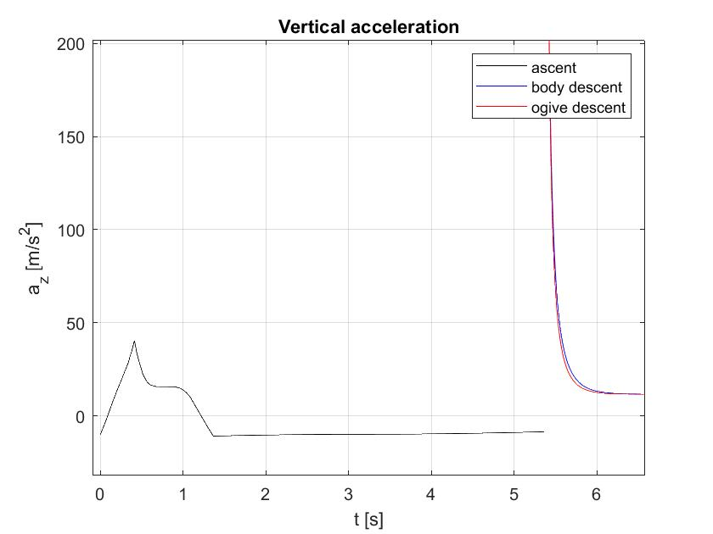

Limiti dell’analisi

Sono presenti vari fattori che limitano la nostra analisi della traiettoria. Innanzitutto, i valori dei coefficienti di resistenza cD, non essendo stranamente disponibile una camera del vento presso il Camplus Bernini, sono valori non misurati sperimentalmente e quindi fortemente approssimati, non essendovi facili metodi per ottenerne valori precisi con approcci teorici.

In secondo luogo, l’approssimazione del razzo come punto materiale non tiene conto dei vari fenomeni di beccheggio e di rotazione attorno all’asse del razzo che possono portare a fenomeni di portanza delle alette e comunque modificare la traiettoria prevista. Un’analisi di quel tipo avrebbe richiesto un approccio simulativo estremamente più avanzato e probabilmente non alla portata di inermi studenti dei primi anni di triennale come i membri del nostro team.

Infine, l’apertura dei paracadute porta a trovare dei punti di discontinuità nei vari grafici prima esaminati. Per quanto sarebbe bello che fosse reale, i paracaduti non hanno un’apertura istantanea e la simulazione non tiene quindi conto del transitorio. In condizioni normali la brevità temporale di tale fenomeno farebbe sì che l’unico aspetto rilevante sarebbero gli sforzi che si sviluppano, essendo la tensione del filo del paracadute massima all’apertura. Tuttavia, a causa della sostituzione del motore all’ultimo momento l’apertura dei paracadute avverrà in una fase molto tarda del volo, quando il corpo ha una velocità di discesa intorno ai 15 m/s. L’eventuale ritardo temporale per l’apertura potrebbe quindi portare il paracadute a non aprirsi in tempo. Il poco preavviso purtroppo non ci ha permesso di fare qualcosa al riguardo, se non alleggerire per quanto possibile la struttura e sperare.

# DOCUMENTAZIONE IN ALLEGATO

Il codice del computer di bordo del razzo, il codice Matlab per il calcolo della traiettoria e i file SolidWorks stampati per il progetto possono essere trovato al link https://github.com/orgs/TeamRocketTorino.